Vitalik Buterin 公布以太坊第 2 层互操作性路线图

作者：Oliver Dale 来源：Blockonomi 翻译：善欧巴，本站

## 摘要

Vitalik Buterin 概述了以太坊第 2 层网络之间跨链互操作性的计划

该计划包括多项以太坊改进提案 (EIP)，旨在增强跨 L2 兼容性

主要提案包括用于新地址标准的 EIP-3370、用于跨 L2 通信的 EIP-7683 和用于链下数据访问的 EIP-3668

Buterin 预测，所有 rollup 最终都将采用零知识技术，但这一转变可能需要 5 年以上

VanEck 预测以太坊 L2 扩展网络将在六年内达到 1 万亿美元的市值

以太坊联合创始人 Vitalik Buterin 提出了一项全面计划，以解决加密货币生态系统中最紧迫的挑战之一：以太坊第 2 层 (L2) 网络之间的跨链互操作性。

在社交媒体平台 X 的一系列帖子中，Buterin 概述了他对整个“以太坊世界”无缝用户体验的愿景，并强调了可以实现这一愿景的几个关键提案和技术进步。

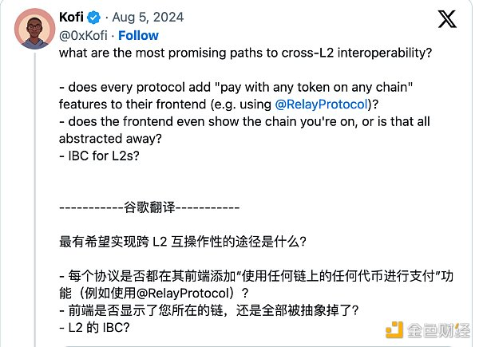

Buterin 分享的路线图重点关注一组旨在增强跨 L2 兼容性的以太坊改进提案 (EIP)。主要提案之一是 EIP-3370，它引入了一个新的地址标准。

该标准要求钱包和去中心化应用程序 (dApps) 使用人性化前缀显示特定链的地址，从而显著简化用户界面并降低与不同 L2 网络交互时出现错误的可能性。

该计划的另一个关键组成部分是 EIP-7683，旨在为不同的以太坊 L2 网络建立标准通信协议。该提案解决了用户在尝试跨不同链交易资产时面临的当前低效率和复杂性。通过实施一套统一的规则，EIP-7683 可以简化链间交易，使用户更轻松、更高效地在各种 L2 解决方案之间转移资产。

EIP-3668 也在议程中，它提出了一种标准化的以太坊智能合约访问链下数据的方法。Buterin 将其称为“第 2 层轻客户端”，并解释说，这将使开发人员能够更轻松、更经济高效地构建需要大量数据的应用程序，而无需承担高昂的链上存储成本。

除了这些提议之外，Buterin 还讨论了“跨 L2 可重放帐户状态更新”的概念，他之前曾在 2023 年的一篇博客文章中详细阐述过这一概念。这种方法允许 L2 网络接收最新的第 1 层 (L1) 状态更新，同时保持安全性和低延迟，从而进一步增强了以太坊生态系统不同层之间的互操作性。

展望未来，Buterin 提到了第二阶段的几个更新，以进一步改善跨链 L2 兼容性，包括密钥库汇总和证明聚合。他强调，最初的“第一阶段”更新与汇总技术的细节无关，这表明在不同的 L2 解决方案中具有更广泛的适用性。

关于现有零知识 (zk) 和乐观汇总的未来，Buterin 预测所有汇总最终都将过渡到 zk 技术，以便每个时隙完成一次以太坊交易。不过，他估计这一转变需要五年以上的时间才能完全实现。

以太坊联合创始人对于解决跨 L2 互操作性问题抱有乐观态度，这一观点也得到了部分投资界人士的认同。

今年早些时候，投资经理 VanEck 预测以太坊 L2 扩展网络可能在六年内达到 1 万亿美元的市值，这凸显了 Buterin 对跨链互操作性的愿景的巨大潜力。

然而，Buterin 最近也对过于复杂的第 2 层扩展解决方案表示担忧，强调了复杂的 L2 网络所带来的潜在风险。

他呼吁在区块链生态系统的发展中采取更加平衡的方法，与区块链社区的普遍看法保持一致，即第 1 层网络应该优先考虑简单性，以最大限度地降低严重错误和攻击媒介的风险。